Formulier Omgevingstafel: Hokseberg ‘tHarde

Adres: | Gebied tussen de Schietweg, Stadsweg en Hokseberg op ‘t Harde
Initiatief: | ….wil het gebied de Hokseberg herontwikkelen tot een woongebied en een woon-zorggebied. De ontwikkeling bestaat uit twee fases:  - Fase 1: een woon-zorgcomplex (60 zorgeenheden voor intramurale zorg) en een woongebied met maximaal 72 woningen.  - Fase 2: een woongebied met nog eens ruim 70 woningen.  De plannen voor fase 1 bestaan reeds al lange tijd, maar de woningbouwaantallen zijn recentelijk flink naar boven bijgesteld. Fase 2 is recent aan de ontwikkellocatie toegevoegd.  Voor het totale plangebied is een stedenbouwkundige visie opgesteld door de ontwikkelaar. Voor fase 1 is al een ontwerp bestemmingsplan opgesteld, inclusief ruimtelijke onderzoeken/onderbouwing. Het ontwerp bestemmingsplan voor fase 1en de stedenbouwkundige visie voor het totale plangebied is bijgevoegd.  Voor fase 1 van het plan vragen we een vooroverlegreactie van partijen op het ontwerp bestemmingsplan en een controle van alle uitgevoerde onderzoeken.  Voor fase 2 gaan we graag de dialoog aan op basis van de stedenbouwkundige visie. Welke adviezen geeft u ons mee ten aanzien van deze visie?
Bestemmingsplaninfo: | Voor het grootste deel van het plangebied van fase 1 geldt de beheersverordening "Elburg, locatie Hokseberg" van de gemeente Elburg, vastgesteld door de gemeenteraad op 14 mei 2018. Een klein gedeelte van het plangebied van fase 1 en het totale plangebied van fase 2 ligt binnen het bestemmingsplan 'Buitengebied Elburg 2012, actualisatie 2018'.  Huidige situatie Beheersverordening  Beheersverordening: Elburg, locatie Hokseberg  Bestemming(en): Bestaand & Archeologie - 2  In de regels bij “Bestaand” zijn de bouw en gebruiksregels en de regels ten aanzien van het uitvoeren van werken en werkzaamheden gekoppeld aan het voorheen geldende bestemmingsplan ‘Buitengebied Elburg’ (1980). In dit bestemmingsplan is op een groot deel van het zuidelijk deel van het plangebied de bestemming “Bedrijfsdoeleinden (Bt)” met de subbestemming “tuincentrum/hoveniersbedrijf” van toepassing. Op het noordelijk deel van het plangebied geldt de bestemming “Agrarisch gebied met landschappelijke waarde (Al)”. In de beheersverordening zijn aan het besluitvlak “Archeologie – 2” regels gekoppeld die voorschrijven dat bij ontwikkelingen met een oppervlakte groter dan 120 m2 en dieper dan 0,30 m onder maaiveld een archeologisch onderzoek uitgevoerd moet worden.  Huidige situatie Bestemmingsplan  Bestemmingsplan: 'Buitengebied Elburg 2012, actualisatie 2018'.  Bestemming(en): Verkeer-Verblijfsgebied, Agrarisch met waarden, Groen – landschappelijke beplanting, Wonen.  Dubbelbestemming(en): Waarde – Archeologie hoge verwachtingswaarde & Waarde – Waardevol landschap  Aanduiding(en): Overige zone – zoekzone landschappelijke versterking.  Toekomstige situatie fase 1  Bestemmingsplan: ’t Harde Hokseberg  Bestemming(en): Wonen, Woongebied, Agrarisch met waarden, Groen – landschappelijke beplanting, Verkeer-Verblijfsgebied.  Dubbelbestemming(en): Waarde – Archeologie hoge verwachtingswaarde.  Aanduiding(en): Nutsvoorziening.
Huidige Beheersverordening  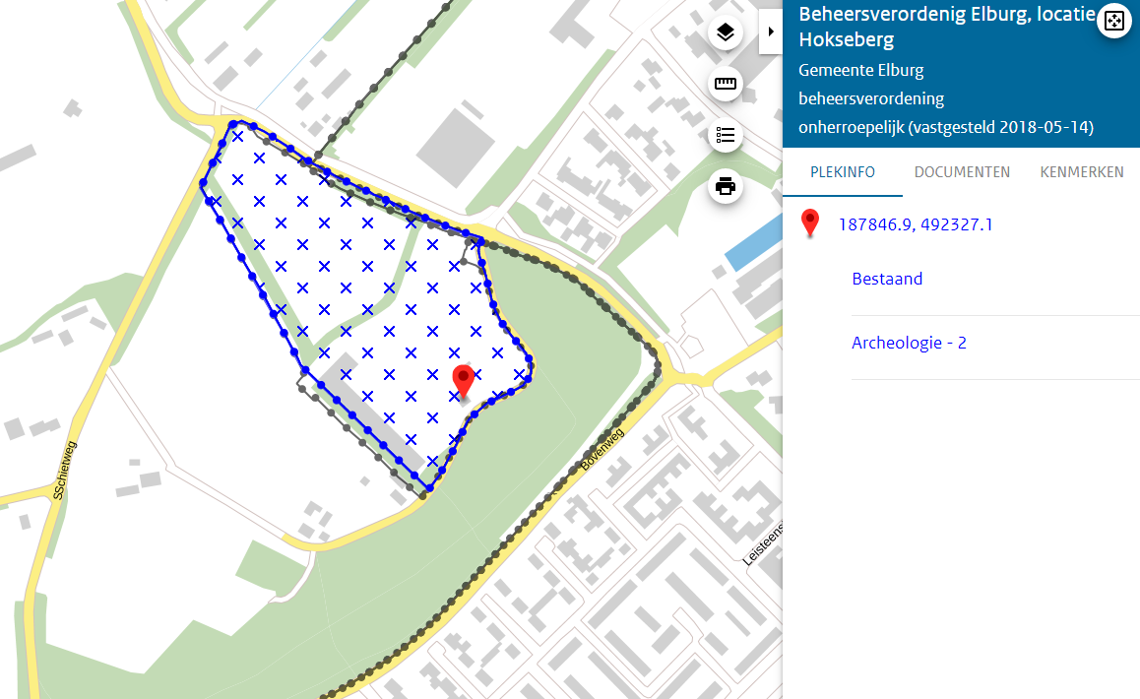  Huidig Bestemmingsplan  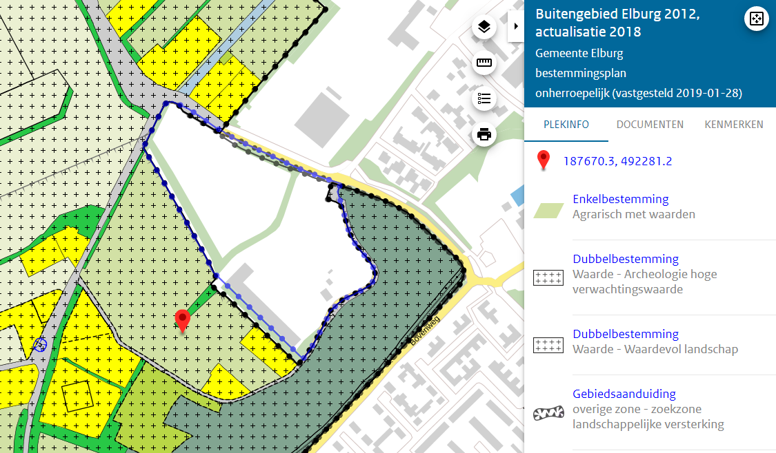  Ontwerp Bestemmingsplan fase 1  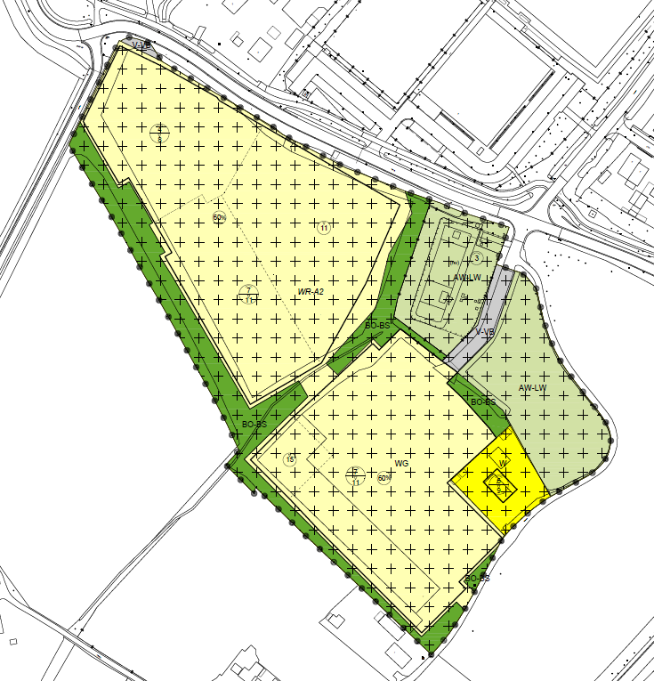 | Plangebied  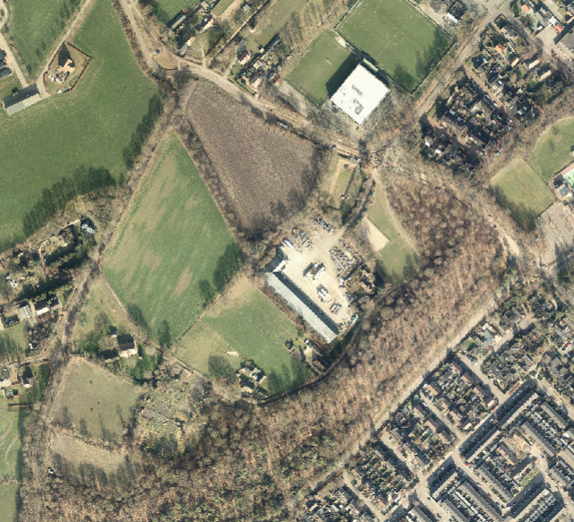

Beleidstoets
Rijksbeleid | Beoordeeld door: Team Ruimte
Getoetst aan: | [wetgeving/beleidsstukken noemen]
Onderbouwing: | [voorwaarden noemen, wanneer van toepassing]
Onderzoek(en) nodig: | Ja / nee  Bij ja: [type onderzoek(en)]

Provinciaal beleid | Beoordeeld door: Provincie Gelderland
Getoetst aan: | [wetgeving/beleidsstukken noemen]
Onderbouwing: | [voorwaarden noemen, wanneer van toepassing]
Onderzoek(en) nodig: | Ja / nee  Bij ja: [type onderzoek(en)]

Omgevingsvisie gemeente | Beoordeeld door: Team Ruimte
Getoetst aan: | [wetgeving/beleidsstukken noemen]
Onderbouwing: | [voorwaarden noemen, wanneer van toepassing]
Onderzoek(en) nodig: | Ja / nee  Bij ja: [type onderzoek(en)]

Toetsingskaders

Archeologie | Beoordeeld door: Cultuur en Erfgoed
Getoetst aan: | [wetgeving/beleidsstukken noemen]
Onderbouwing: | [voorwaarden noemen, wanneer van toepassing]
Onderzoek(en) nodig: | Ja / nee  Bij ja: [type onderzoek(en)]

Bedrijven en milieuzonering | Beoordeeld door: ODNV
Getoetst aan: | [wetgeving/beleidsstukken noemen]
Onderbouwing: | [voorwaarden noemen, wanneer van toepassing]
Onderzoek(en) nodig: | Ja / nee  Bij ja: [type onderzoek(en)]

Bodem | Beoordeeld door: ODNV
Getoetst aan: | [wetgeving/beleidsstukken noemen]
Onderbouwing: | [voorwaarden noemen, wanneer van toepassing]
Onderzoek(en) nodig: | Ja / nee  Bij ja: [type onderzoek(en)]

Cultuurhistorie | Beoordeeld door: Cultuur en Erfgoed
Getoetst aan: | [wetgeving/beleidsstukken noemen]
Onderbouwing: | [voorwaarden noemen, wanneer van toepassing]
Onderzoek(en) nodig: | Ja / nee  Bij ja: [type onderzoek(en)]

Ecologie (beschermde natuurgebieden en soorten) | Beoordeeld door: ODNV
Getoetst aan: | [wetgeving/beleidsstukken noemen]
Onderbouwing: | [voorwaarden noemen, wanneer van toepassing]
Onderzoek(en) nodig: | Ja / nee  Bij ja: [type onderzoek(en)]

Externe veiligheid | Beoordeeld door: VNOG
Getoetst aan: | [wetgeving/beleidsstukken noemen]
Onderbouwing: | [voorwaarden noemen, wanneer van toepassing]
Onderzoek(en) nodig: | Ja / nee  Bij ja: [type onderzoek(en)]

Externe veiligheid | Beoordeeld door: ODNV
Getoetst aan: | [wetgeving/beleidsstukken noemen]
Onderbouwing: | [voorwaarden noemen, wanneer van toepassing]
Onderzoek(en) nodig: | Ja / nee  Bij ja: [type onderzoek(en)]

Geluid inrichtingen en industrie | Beoordeeld door: ODNV
Getoetst aan: | [wetgeving/beleidsstukken noemen]
Onderbouwing: | [voorwaarden noemen, wanneer van toepassing]
Onderzoek(en) nodig: | Ja / nee  Bij ja: [type onderzoek(en)]

Geluid spoorwegverkeer | Beoordeeld door: ODNV
Getoetst aan: | [wetgeving/beleidsstukken noemen]
Onderbouwing: | [voorwaarden noemen, wanneer van toepassing]
Onderzoek(en) nodig: | Ja / nee  Bij ja: [type onderzoek(en)]

Geluid wegverkeer | Beoordeeld door: ODNV
Getoetst aan: | [wetgeving/beleidsstukken noemen]
Onderbouwing: | [voorwaarden noemen, wanneer van toepassing]
Onderzoek(en) nodig: | Ja / nee  Bij ja: [type onderzoek(en)]

Geur | Beoordeeld door: ODNV
Getoetst aan: | [wetgeving/beleidsstukken noemen]
Onderbouwing: | [voorwaarden noemen, wanneer van toepassing]
Onderzoek(en) nodig: | Ja / nee  Bij ja: [type onderzoek(en)]

Gezondheidsaspecten | Beoordeeld door: GGD
Getoetst aan: | [wetgeving/beleidsstukken noemen]
Onderbouwing: | [voorwaarden noemen, wanneer van toepassing]
Onderzoek(en) nodig: | Ja / nee  Bij ja: [type onderzoek(en)]

Klimaat/duurzaamheid | Beoordeeld door: Team Ruimte (Duurzaamheid)
Getoetst aan: | [wetgeving/beleidsstukken noemen]
Onderbouwing: | [voorwaarden noemen, wanneer van toepassing]
Onderzoek(en) nodig: | Ja / nee  Bij ja: [type onderzoek(en)]

Landschappelijke inpassing | Beoordeeld door:
Getoetst aan: | [wetgeving/beleidsstukken noemen]
Onderbouwing: | [voorwaarden noemen, wanneer van toepassing]
Onderzoek(en) nodig: | Ja / nee  Bij ja: [type onderzoek(en)]

Luchtkwaliteit | Beoordeeld door: ODNV
Getoetst aan: | [wetgeving/beleidsstukken noemen]
Onderbouwing: | [voorwaarden noemen, wanneer van toepassing]
Onderzoek(en) nodig: | Ja / nee  Bij ja: [type onderzoek(en)]

Milieueffectrapportage | Beoordeeld door: ODNV
Getoetst aan: | [wetgeving/beleidsstukken noemen]
Onderbouwing: | [voorwaarden noemen, wanneer van toepassing]
Onderzoek(en) nodig: | Ja / nee  Bij ja: [type onderzoek(en)]

Sociale aspecten / Zorg | Beoordeeld door: Samen Leven
Getoetst aan: | [wetgeving/beleidsstukken noemen]
Onderbouwing: | [voorwaarden noemen, wanneer van toepassing]
Onderzoek(en) nodig: | Ja / nee  Bij ja: [type onderzoek(en)]

Stedenbouwkundige inpassing | Beoordeeld door:
Getoetst aan: | [wetgeving/beleidsstukken noemen]
Onderbouwing: | [voorwaarden noemen, wanneer van toepassing]
Onderzoek(en) nodig: | Ja / nee  Bij ja: [type onderzoek(en)]

Stikstofdepositie Natura 2000 | Beoordeeld door: ODNV
Getoetst aan: | [wetgeving/beleidsstukken noemen]
Onderbouwing: | [voorwaarden noemen, wanneer van toepassing]
Onderzoek(en) nodig: | Ja / nee  Bij ja: [type onderzoek(en)]

Trillingen | Beoordeeld door: ODNV
Getoetst aan: | [wetgeving/beleidsstukken noemen]
Onderbouwing: | [voorwaarden noemen, wanneer van toepassing]
Onderzoek(en) nodig: | Ja / nee  Bij ja: [type onderzoek(en)]

Veiligheid (brandveiligheid, vluchtroutes etc) | Beoordeeld door: Brandweer / VNOG
Getoetst aan: | [wetgeving/beleidsstukken noemen]
Onderbouwing: | [voorwaarden noemen, wanneer van toepassing]
Onderzoek(en) nodig: | Ja / nee  Bij ja: [type onderzoek(en)]

Verkeer & parkeren | Beoordeeld door: Team Ruimte (Verkeer)
Getoetst aan: | [wetgeving/beleidsstukken noemen]
Onderbouwing: | [voorwaarden noemen, wanneer van toepassing]
Onderzoek(en) nodig: | Ja / nee  Bij ja: [type onderzoek(en)]

Wonen | Beoordeeld door: Team Ruimte (Wonen)
Getoetst aan: | [wetgeving/beleidsstukken noemen]
Onderbouwing: | [voorwaarden noemen, wanneer van toepassing]
Onderzoek(en) nodig: | Ja / nee  Bij ja: [type onderzoek(en)]

Water | Beoordeeld door: Waterschap
Getoetst aan: | [wetgeving/beleidsstukken noemen]
Onderbouwing: | [voorwaarden noemen, wanneer van toepassing]
Onderzoek(en) nodig: | Ja / nee  Bij ja: [type onderzoek(en)]

